**Наш район участник тренировке по ГО**

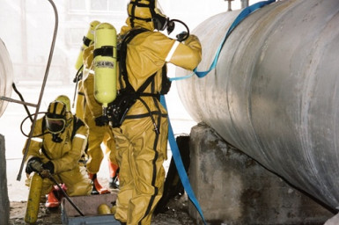

**Наш район участник тренировке по ГО**

          2 октября наш район принимает участие во Всероссийской штабной тренировке по гражданской обороне. В ней задействованы федеральные органы исполнительной власти и органы местного самоуправления.

          В рамках тренировки на практике проверяется система экстренного оповещения населения, проведение развертывания объектов гражданской обороны (санитарно-обмывочных пунктов, станций специальной обработки одежды и обеззараживания техники, санитарно-обмывочных пунктов, а также постов радиационного, химического и биологического наблюдения, пунктов выдачи средств индивидуальной защиты, подвижных пунктов питания), отработка действий по ликвидации последствий условной чрезвычайной ситуации.

          С целью проведения данных мероприятий планируется выдвижение колонн спецтехники в разных районах Курской области. Просим не паниковать и соблюдать спокойствие! Все практические действия проводятся в рамках тренировки!